Espuma

Allgemeines
Espuma (spanisch für „Schaum“) ist eine kulinarische Zubereitungsmethode, bei der eine flüssige Speise mittels einer mit Lachgas gefüllten Kapsel in einem Sahnesiphon aufgeschäumt wird. Diese Technik, die der angewandten Molekularküche zugeordnet werden kann, wurde von dem spanischen Starkoch Ferran Adrià in seinem 3-Sterne Restaurant el Bulli entwickelt.
Bei dieser Zubereitungsart muss eine flüssige Speise durch ein Bindemittel verdickt werden, damit ein Espuma erzeugt werden kann. Espuma kann sowohl in herzhafter Form zubereitet werden als auch als Süßspeise; es gibt sie sowohl kalt als auch warm. Kalte Anwendungen können mit Gelatine, Agar, Eiweiß oder Fett gebunden werden. Warme Anwendungen können mit Eiweiß, Fett oder Stärke verdickt werden.
Im Unterschied zur Mousse verflüssigt sich das Espuma relativ schnell und eignet sich somit nicht für lange Standzeiten, zum Beispiel bei Buffets. Weiterhin ist die Konsistenz nicht so fest wie bei einer Mousse.

Gin Tonic Espuma
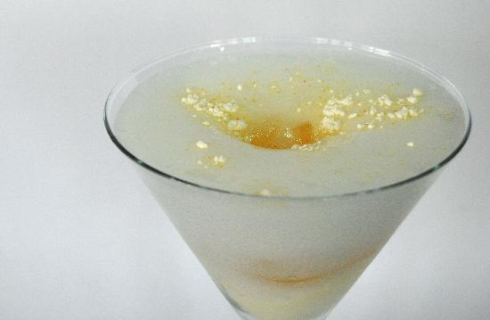
Zutaten:
150 ml Gin, 300 ml Tonic Water, 50 ml Wasser, 2 Blatt Gelatine,
Zubereitung: Gelatine in kaltem Wasser einweichen. 50 ml Wasser erwärmen und die ausgedrückte Gelatine darin auflösen. Gin und Tonic Water beigeben. Durch iSi Trichter & Sieb direkt in ein 0,5 L iSi Gerät füllen, 1 iSi Sahnekapsel aufschrauben und kräftig schütteln. Im Kühlschrank 6-8 Stunden kühlen.
Kommentar: Anlässlich zum 56 jährigen Geburtstag von Margret Musche
Historie:

Eierlikör Espuma
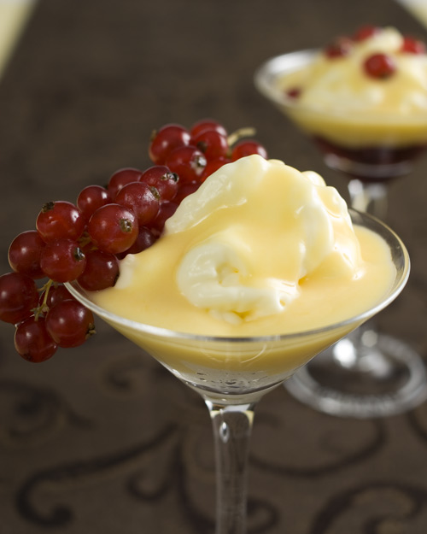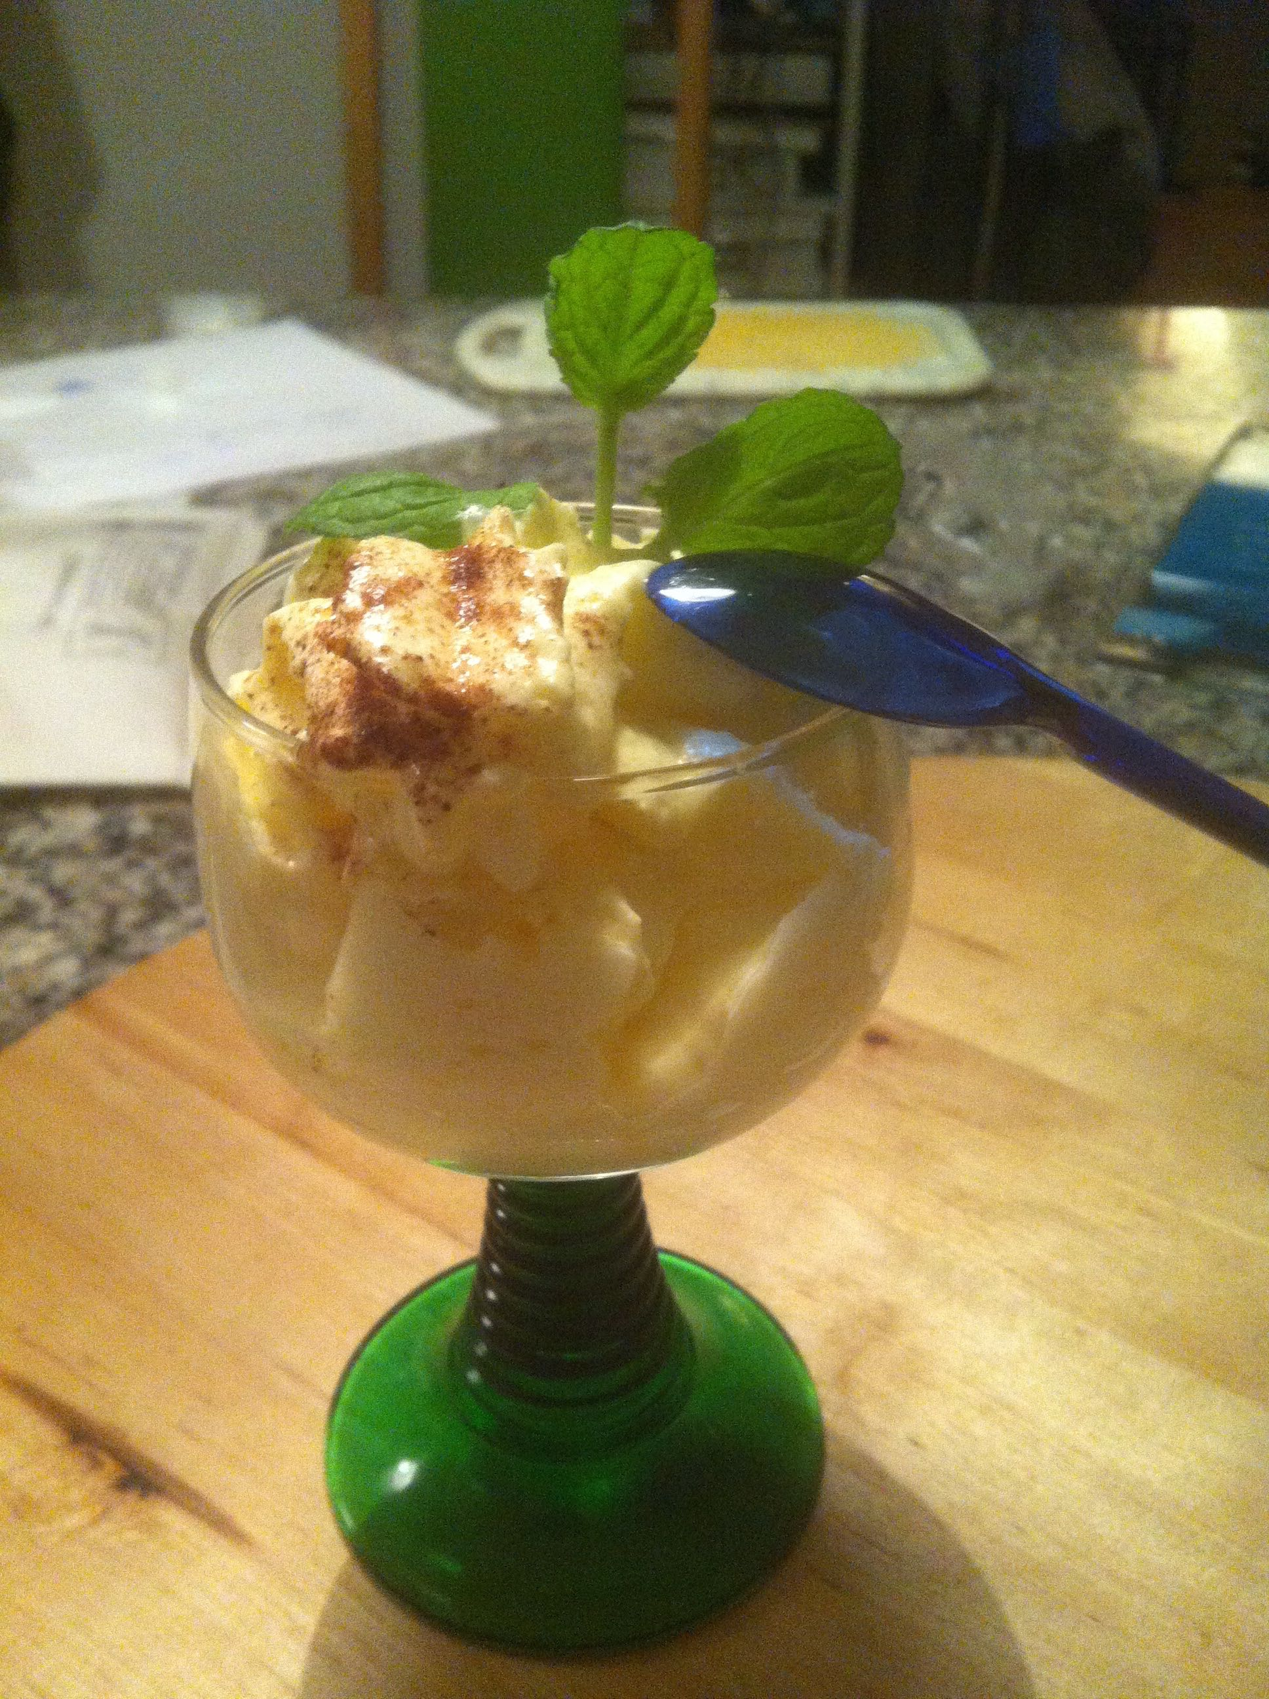
Zutaten:
50 g Zucker, 50 g Wasser, 300 g Sahne, 150 ml Eierlikör,. 2 Blatt Gelatine,
einige Früchte zum Garnieren.
Zubereitung:
Zucker und Wasser aufkochen, kaltstellen, eingeweichte und ausgedrückte Gelatine im Zuckerwasser auflösen, Sahne und Eierlikör zugeben. Durch iSi Trichter & Sieb direkt in ein 0,5 L iSi Gerät füllen, 1 iSi Sahnekapsel aufschrauben und kräftig schütteln. Im Kühlschrank 6-8 Stunden kühlen.
In kleine Schokoladenbecher oder Likörgläser servieren.
Komentar: sehr lecker passt bestimmt gut zum Kaffee oder Mocca (in keinem kl. Schokoladenbecher serviert)
Historie:
30.03.2015
Zum Test für den 53 Geburtstag von Margret Musche

Start

